
2010.05
速 览
- 评优课展示教师风采；
- 化学组女教工获市“巾帼文明岗”；
- 高一化学“冯茹儿杯”喜获丰收；
- 高二化学竞赛成绩骄人；
- 在“沙龙”学习
- 在反思中成长——记教研组活动
- 在“同题异构”中思辩
在反思中成长

评优课展示教师风采
5月13日上午，我校举行了以“着眼于生成、发展的研究性课堂”为主题的展示暨青年教师评优课活动。本次活动主要围绕学校两个重要课题“预设与生成”、“基于学校课程统整的学生科学素养培养”展开研究。开课教师能够从生命的高度用动态生成的观点对待课堂，努力探索着课堂教学如何更好处理预设与生成的关系，优化课程资源，强化学生科学素养，让课堂充满生命活力，促进学生全面而有个性的发展。在预设中生成，在生成中发展。他们在课堂上表现出来的扎实基本功和驾驭课堂的能力，无不让听课的评委和老师感到欣慰。
本次活动，精心策划、认真组织、广泛参与、研讨提升、反思总结，取得了令人满意的效果。我校要把青年教师评优课比赛活动继续深入开展下去，进一步推进我校青年教师快速成长，推进我校高效课堂建设，为进一步提升我校教育教学质量奠定坚实基础。
我组邓小进老师和奚小玲老师分别开设了《晶体结构》和《原电池》的对外公开课，受到了很多好评。这是我们化学组成员智慧的结晶和创造力的表现。
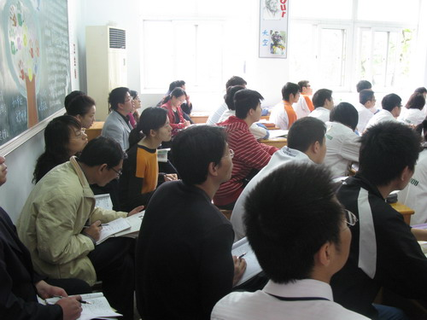

高一化学“冯茹儿杯”喜获丰收
在四月初举行的“冯茹儿杯”高一学生化学知识竞赛本月成绩揭晓，我校高一学生取得了不错的成绩，囊获了众多的一、二、三等奖，这次成绩肯定了我们高一学生在化学知识素养方面已具备了一定的水平。在以后的日子里，我们将不懈努力。

化学组女教工获市“巾帼文明岗”
本月化学组女教工获得了喜人的荣誉——“巾帼文明岗”，这是化学组所有女教工用心付出的硕果，值得我们好好珍藏并以此激励自己。在过去的时间里，化学组成员脚踏实地，勤恳工作，在平凡的岗位上做出了不平凡的业绩。我们一直相信一点一滴地付出可以塑就女教师的师范风采和不骄不馁的精神。我们会继续努力，不懈地付出，无悔地奉献。

高二化学竞赛成绩骄人
5月份在常州市前黄高级中学举行的高中化学竞赛选拔考试顺利进行，我校高二学生发挥出了优异的水平，取得了令人满意的成绩，这对于学生来说是一次难得的学习经历和考场砺练。经过了数月的潜心苦读，在汪毅老师的悉心指导下，终于功夫不负苦心人。这更加激励通过选拔的学生只要用心付出，就可以超越自己。阳光总在风雨后，经历过风雨才能见彩虹。

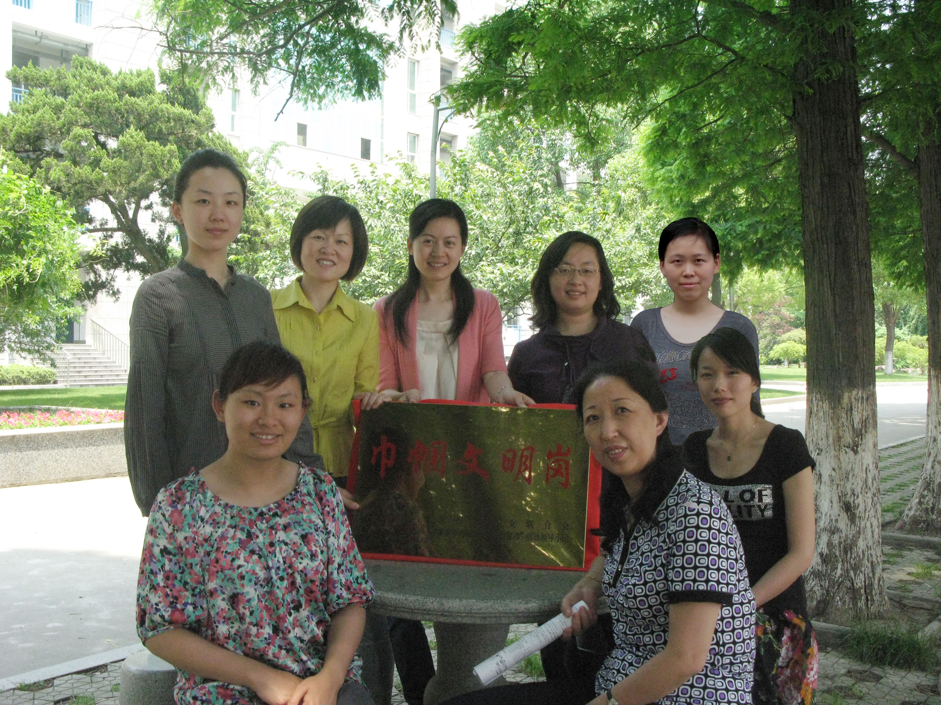
在“沙龙”中学习
5月22日在勤业中学、同济中学等学校举行的教学沙龙活动中，我组教师积极参与其中，讨论众多教与学中的问题，这是一次很难得的学习机会。比如“如何提高学生学习的积极性”、“如何有效地使用电子白板”、“如何有效地进行实验教学”等等，在开放性的讨论和交流中，知识与经验的火花开始碰撞，提高了教师对于各种问题的实践性解决能力。这样的平台对于教师来说是很好的课外经验交流的过程。

在“同题异构”中思辩
在5月14日省常州举办的“同题异构”课中，化学组成员前往听课学习。史金花的《化学反应的限度》带我们进入了奇妙的化学实验和化学现象中。即使是同一堂课也可以有不同的精彩，从不同的角度入题便可拿捏出不一样的色彩的课。在这样的课堂中，知识开始碰撞，开始放射出思想的火花。

在反思中成长
在5月19日的教研组活动中，由邓小进老师和奚小玲老师和大家分享了在开课过程中的心得体会。从课的设计、到试讲过程中的感受、再到最后的定踱，都凝聚了化学组的心血和智慧，这是对我们这个集体的考验，是对机会的考验。教师的成长等于经验加反思，只有通过不断的反思才能让我们不断改进我们的教学，才能从经验中吸取教训，才能有所收获有所得。有时候不断地批判自己是必要的，这种批判是前进性的，是发展性的。

